Załącznik nr 1 do Zapytania Ofertowego
SZCZEGÓŁOWY OPIS PRZEDMIOTU ZAMÓWIENIA

Przedmiotem zamówienia jest dostawa odzieży dla edukatorów na potrzeby Projektu Kampania Kolejowe ABC zgodnie z wymaganiami techniczno-ilościowymi określonymi poniżej.
Wykonawca zobowiązany jest do zapoznania się z „Podręcznikiem wnioskodawcy i beneficjenta programów polityki spójności 2014-2020” oraz zasadami promocji i oznakowania projektów, a także do ich stosowania. Materiały dostępne są na stronach internetowych:
- https://www.funduszeeuropejskie.gov.pl/strony/o-funduszach/promocja/zasady-promocji-i-oznakowania-projektow/,
- https://www.pois.gov.pl/strony/o-programie/promocja/zasady-promocji-i-oznakowania-projektow-w-programie/.
Przedmiot zamówienia musi zawierać elementy graficzne obowiązujące dla Programu Operacyjnego Infrastruktura i Środowisko 2014–2020, co oznacza uwzględnienie odpowiednich znaków graficznych.
Logotyp Kampanii Kolejowe ABC, projekt bohatera, hasło oraz zasady ich stosowania, niezbędne do właściwej realizacji przedmiotu zamówienia, znajdują się w Księdze Identyfikacji Wizualnej Projektu zamieszczonej na stronie internetowej:
https://utk.gov.pl/pl/pasazerowie/kampanie/kampania-kolejowe-abc/identyfikacja-wizualna/13448,Identyfikacja-wizualna.html.
Materiały z logotypem UTK zostaną udostępnione po zawarciu umowy z wybranym Wykonawcą.
- PODSTAWOWE INFORMACJE NA TEMAT PROJEKTU:
Kampania Kolejowe ABC to ogólnopolska kampania informacyjno-edukacyjna z zakresu bezpieczeństwa kolejowego skierowana do dzieci w wieku przedszkolnym i szkolnym oraz ich nauczycieli i wychowawców. Celem Projektu jest propagowanie zasad bezpieczeństwa oraz wartości i wzorców związanych z odpowiedzialnym zachowaniem się podczas korzystania z transportu kolejowego, a także podczas poruszania się na obszarach stacji, przystanków i przejazdów kolejowych.

Przedmiot zamówienia
- Przedmiotem zamówienia jest dostawa odzieży dla edukatorów na potrzeby Projektu Kampania Kolejowe ABC. Zamówienie obejmuje dostarczenie:
  - koszulek polo z krótkim rękawem (damskie i męskie):
- liczba: 120 sztuk damskich, 80 sztuk męskich,
- rozmiar wg wytycznych Zamawiającego,
- kolor koszulki: niebieski (PANTONE 286 lub zbliżony),
- materiał: 100% bawełna,
- model damski taliowany,
- brak kieszeni i kieszonek,
- dekolt zapinany na guziki z kołnierzykiem,
- raglanowe rękawy wszyte po łuku,
- szwy powinny być mocno zagęszczone i wykonane z nici,
- gramatura: 180 g/m² (+/- 20 g/m²),
- materiał musi być odporny na rozciąganie i spieranie,
- znakowanie:
- z przodu na lewej piersi: logo Kampanii Kolejowe ABC (kolor seledynowy, PANTONE 381 lub zbliżony), wysokość 7cm (+/-0,3 cm) dla rozmiaru damskiego M, oraz proporcjonalnie dopasowane do każdego rozmiaru,
- z tyłu: hasło Kampanii Kolejowe ABC umieszczone na wysokości łopatek (kolor seledynowy, PANTONE 381 lub zbliżony), krój czcionki „Kolejowe ABC” (zawarty w Księdze Identyfikacji Wizualnej), rozmiar czcionki proporcjonalnie dopasowany do każdego rozmiaru – dla rozmiaru damskiego M: 66 punktów
- u dołu koszulki – pasek logotypów UE oraz logo Zamawiającego (kolor i rozmieszczenie zgodne z „Podręcznikiem wnioskodawcy i beneficjenta programów polityki spójności 2014-2020”), umieszczony na wysokości od 5 cm do 7 cm od dolnej krawędzi materiału, na obszarze proporcjonalnie dopasowanym do każdego rozmiaru – dla rozmiaru damskiego M: wys. 3 cm (+/- 0,5 cm) i dł. 29 cm (+/- 0,5cm),
- technika wykonania znakowania: sitodruk, bezpośrednio na koszulce,
- przykładowa wizualizacja koszulek polo z krótkim rękawem damskich i męskich (niezawierająca wymaganych logotypów):
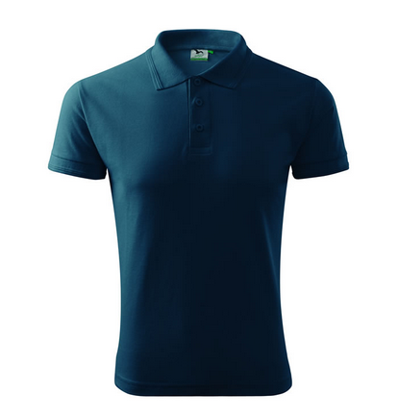
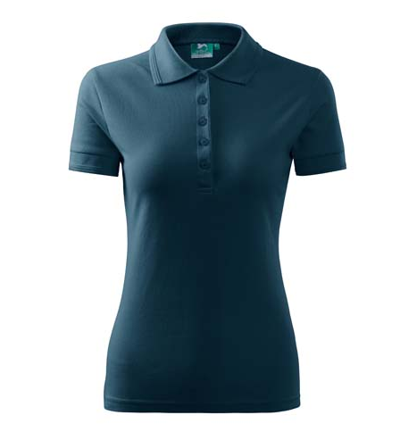
koszulki z długim rękawem (damskie i męskie):
- liczba: 120 sztuk damskich, 80 sztuk męskich,
- rozmiar wg wytycznych Zamawiającego,
- kolor koszulki: niebieski (PANTONE 286 lub zbliżony),
- materiał: 100% bawełna,
- model damski taliowany,
- brak kieszeni i kieszonek,
- dekolt okrągły,
- raglanowe rękawy wszyte po łuku,
- szwy powinny być mocno zagęszczone i wykonane z nici,
- gramatura: 180 g/m² (+/- 20 g/m²),
- materiał musi być odporny na rozciąganie i spieranie,
- znakowanie:
- z przodu na lewej piersi: logo Kampanii Kolejowe ABC (kolor seledynowy, PANTONE 381 lub zbliżony), wysokość 7cm (+/-0,3 cm) dla rozmiaru damskiego M, oraz proporcjonalnie dopasowane do każdego rozmiaru,
- z tyłu: hasło Kampanii Kolejowe ABC umieszczone na wysokości łopatek (kolor seledynowy, PANTONE 381 lub zbliżony), krój czcionki „Kolejowe ABC” (zawarty w Księdze Identyfikacji Wizualnej), rozmiar czcionki proporcjonalnie dopasowany do każdego rozmiaru – dla rozmiaru damskiego M: 66 punktów,
- u dołu koszulki – pasek logotypów UE oraz logo Zamawiającego (kolor i rozmieszczenie zgodne z „Podręcznikiem wnioskodawcy i beneficjenta programów polityki spójności 2014-2020”), umieszczony na wysokości od 5 cm do 7 cm od dolnej krawędzi materiału, na obszarze proporcjonalnie dopasowanym do każdego rozmiaru – dla rozmiaru damskiego M: wys. 3 cm (+/- 0,5 cm) i dł. 29 cm (+/- 0,5cm),
- technika wykonania znakowania: sitodruk, bezpośrednio na koszulce,
- przykładowa wizualizacja koszulek z długim rękawem damskich i męskich (niezawierająca wymaganych logotypów):
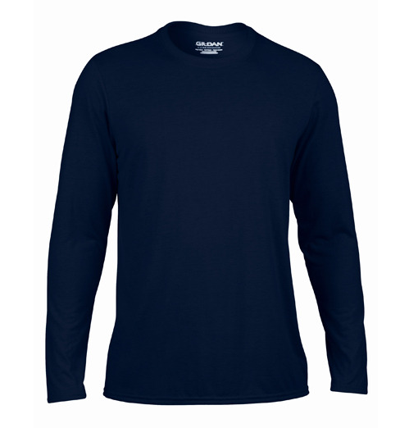
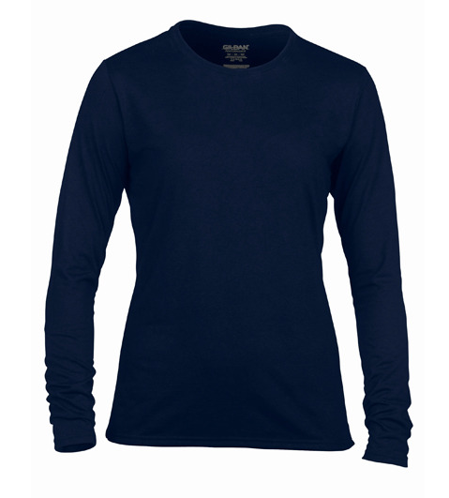

  - bluzy softshell (damskie i męskie):
- liczba: 30 sztuk damskich, 20 sztuk męskich,
- rozmiar wg wytycznych Zamawiającego,
- kolor bluzy softshell: granatowy (PANTONE 540 lub zbliżony), zgodnie z Księgą Identyfikacji Wizualnej Projektu,
- materiał: minimum 90 % poliester,
- gramatura: 300 g/m² (+/- 20 g/m²),
- bluza zapinana na zamek,
- dwie kieszenie z przodu u dołu zapinane na zamek,
- krój dopasowany do sylwetki,
- podszewka wykonana z mikropolaru,
- oddychająca tkanina, nieprzemakalna, wiatoroszczelna,
- odpinany kaptur,
- znakowanie:
- z przodu na lewej piersi: logo Kampanii Kolejowe ABC (kolor seledynowy, PANTONE 381 lub zbliżony), wysokość 7cm (+/-0,3 cm) dla rozmiaru damskiego M, oraz proporcjonalnie dopasowane do każdego rozmiaru,
- z tyłu: hasło Kampanii Kolejowe ABC umieszczone na wysokości łopatek (kolor seledynowy, PANTONE 381 lub zbliżony), krój czcionki „Kolejowe ABC” (zawarty w Księdze Identyfikacji Wizualnej), rozmiar czcionki proporcjonalnie dopasowany do każdego rozmiaru – dla rozmiaru damskiego M: 66 punktów,
- u dołu bluzy – pasek logotypów UE oraz logo Zamawiającego (kolor i rozmieszczenie zgodne z „Podręcznikiem wnioskodawcy i beneficjenta programów polityki spójności 2014-2020”), umieszczony na wysokości od 5 cm do 7 cm od dolnej krawędzi materiału, na obszarze proporcjonalnie dopasowanym do każdego rozmiaru – dla rozmiaru damskiego M: wys. 3 cm (+/- 0,5 cm) i dł. 29 cm (+/- 0,5cm),
- technika wykonania znakowania: termotransfer, bezpośrednio na bluzie.
- przykładowa wizualizacja bluz softshell damskich i męskich (niezawierająca wymaganych logotypów):
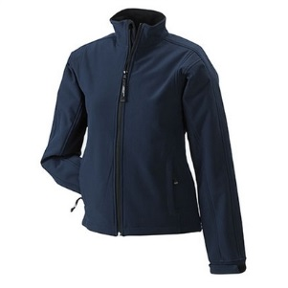
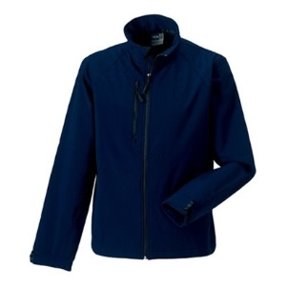
  - Bezrękawniki pikowane (damskie i męskie):
- liczba: 30 sztuk damskich, 20 sztuk męskich,
- rozmiar wg wytycznych Zamawiającego,
- kolor: seledynowy (PANTONE 381 lub zbliżony),
- materiał: poliester 100%,
- wypełnienie z watoliny,
- zapinany na zamek,
- góra kamizelki zakończona stójką,
- dwie kieszenie u dołu,
- znakowanie:
- z przodu na lewej piersi: logo Kampanii Kolejowe ABC (kolor granatowy, PANTONE 540 lub zbliżony), wysokość 7cm (+/-0,3 cm) dla rozmiaru damskiego M, oraz proporcjonalnie dopasowane do każdego rozmiaru,
- z tyłu: hasło Kampanii Kolejowe ABC umieszczone na wysokości łopatek (kolor granatowy, PANTONE 540 lub zbliżony), krój czcionki „Kolejowe ABC” (zawarty w Księdze Identyfikacji Wizualnej), rozmiar czcionki proporcjonalnie dopasowany do każdego rozmiaru – dla rozmiaru damskiego M: 66 punktów
- u dołu bezrękawnika – pasek logotypów UE oraz logo Zamawiającego (kolor i rozmieszczenie zgodne z „Podręcznikiem wnioskodawcy i beneficjenta programów polityki spójności 2014-2020”), umieszczony na wysokości od 5 cm do 7 cm od dolnej krawędzi materiału, na obszarze proporcjonalnie dopasowanym do każdego rozmiaru – dla rozmiaru damskiego M: wys. 3 cm (+/- 0,5 cm) i dł. 29 cm (+/- 0,5cm),
- technika wykonania znakowania: termotransfer, bezpośrednio na kamizelce,
- przykładowa wizualizacja bezrękawnika:
